INSTITUCIÓN EDUCATIVA “ANTONIO NARIÑO”
FORMATO ACADÉMICO DE ASESORÍAS A ESTUDIANTES

DOCENTE: | MARTHA CECILIA RIVERA CARTAGENA |  |  |  |  | Areas:. |  | Preescolar
SEMANA: | Primera semana de Recuperación paro |  | Del: 17 al 20 de agosto del 2021
SEDE | PRINCIPAL
DIRECCIÓN DE GRUPO | GRADO PREESCOLAR
MEDIOS UTILIZADOS | Plataforma Institucional y WhatsApp. |  |  |  | Guías de trabajo en la plataforma Institucional, comunicación telefónica, y envió de guías al grupo de WhatsApp.
 |  | FORMATO DE DIARIO DE CAMPO SEGÚN ASIGNACIÓN ACADÉMICA
FECHA- HORA |  | GRUPO |  | ACTIVIDAD |  |  | DESCRIPCIÓN |  | OBSERVACIONES
Martes 17 -08- 2021 |  | Grado preescolar |  | Proceso entrega de guía 1 para establecer el compromiso de recuperación de los días a recuperar por el paro.  Recuperando tres horas diarias, en la  la jornada de la tarde. |  |  | Hoy 17 de agosto, Se envió la actividad de recuperación al WhatsApp grupal  Hora:2pm |  | 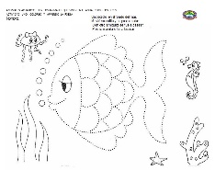  Colorear y aprender la poesía del pececito.
Miércoles 18 – 08 – 2021 |  | Grado preescolar |  | Entrega de boletines, implementos de bioseguridad y libros del PTA |  |  | Hora: 2pm a 4pm  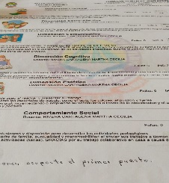  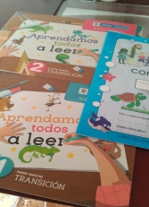  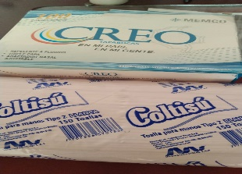  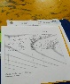 |  | Atención a padres de familia en la entrega, de implementos de bioseguridad, libros del PTA y boletín.  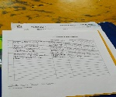  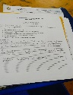  Entrega de evidencias.
Jueves 19– 08– 2021 |  | Grado preescolar |  | Envió de guía,  Hora: 2pm |  |  | 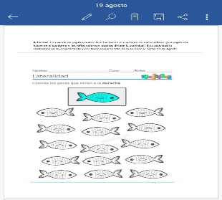  Actividad colorear los pececitos que van a la derecha. |  | Se continua en le desarrollo de las guías y recepción de guías.
Viernes 20– 08– 2021 |  | Grado prescolar |  | Envió de guía  Hora: 2pm |  |  | 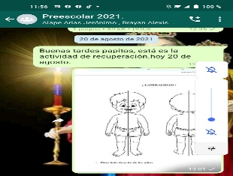  Actividad: Coloreo la parte derecha de los niños |  | Se continua en le desarrollo de las guías y recepción de guías.

EVIDENCIAS DOCUMENTALES
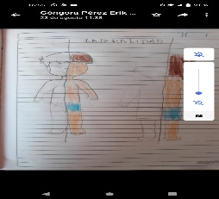  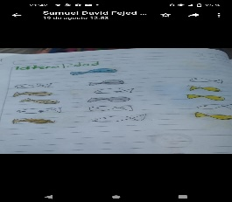  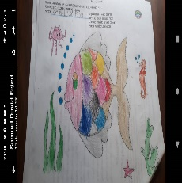  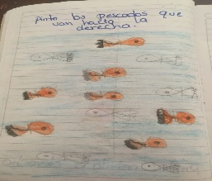  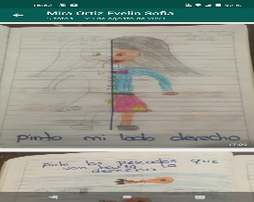  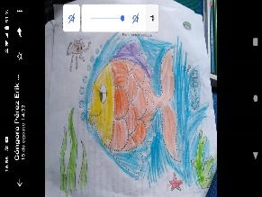  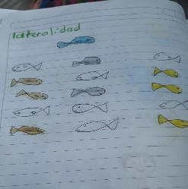  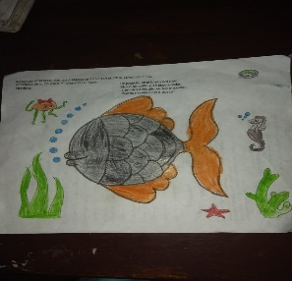  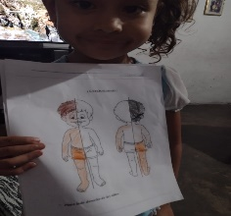 | 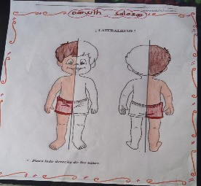  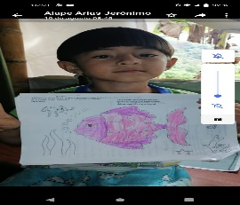  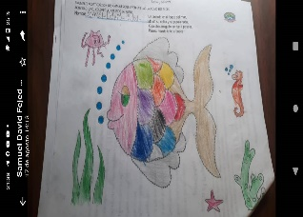  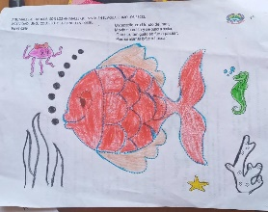  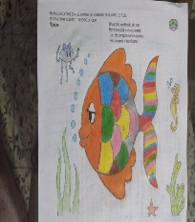  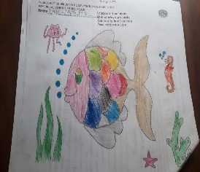  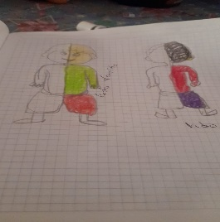  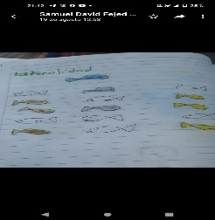  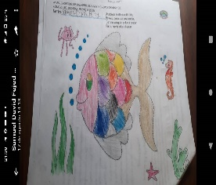

Firma del docente:
MARTHA CECILIA RIVERA CARTAGENA
DIRECTORA GRADO PREESCOLAR
SEDE PRINCIPAL IEAN.

